**La mission**

A partir d’une page d’accueil de votre choix, votre mission consiste à réaliser un formulaire de visualisation pour un mois et une année saisis faisant apparaître :

* Le cumul des frais de ce visiteur pour un type de frais saisi
* Type de frais

Contraintes :

Type - La page d’accueil doit contenir le logo de GSB et un lien vers le formulaire demandé :

* de frais

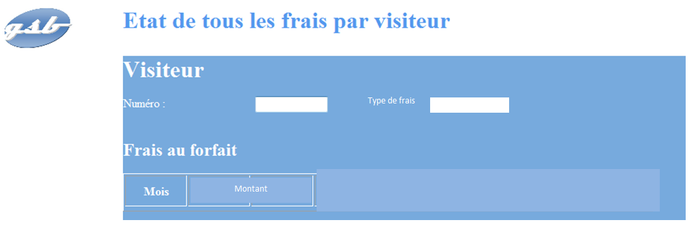

Montant

Type de frais

vous devrez respecter les dispositions présentées et utiliser un fichier css.

**Travail à faire**

- Ecrire le cas d’utilisation, voir l’exemple fourni en annexe 1

- Ecrire le code ; en annexe 2 les primitives d’accès à une base MySql sont fournies

**Annexe 1 : exemple de cas d’utilisation**

|  |  |  |  |  |
| --- | --- | --- | --- | --- |
| **PROJET :** Application web de gestion des frais | **Description cas d’utilisation** | | | |
|  | |  |  |
| Nom cas d’utilisation : Se connecter | | | | |
| **Acteur déclencheur :**  Visiteur médical ou Comptable | | | | |
| Scénario nominal :  * 1- Le système affiche un formulaire de connexion * 2- L'utilisateur saisit son login et son mot de passe et valide * 3- Le système contrôle les informations de connexion, informe que le profil Visiteur ou Comptable est activé, et maintient affichée l'identité du visiteur médical / comptable connecté. | | | | |
| **Exceptions :**   * 3-a : le nom et/ou le mot de passe n’est pas valide  3-a.1 Le système en informe l’utilisateur ; retour à l'étape 1 * 4- L’utilisateur demande à se déconnecter * 5- Le système déconnecte l’utilisateur | | | | |

**Annexe 2 : primitives d’accès à la base de données**

1. Connexion à une base

*$serveur= "localhost";*

*$login= "root";*

*$mdp= = "";*

*$bd = "bd_personnes";*

*$connexion=* ***mysqli_connect****($serveur, $login, $mdp, $bd);*

1. Déconnexion

*mysqli_close($connexion);*

1. Obtenir une ou plusieurs lignes à partir d’une requête

*$req = "select * from personne";*

*$res = mysqli_query($connexion , $req);*

*$lesLignes = mysqli_fetch_all($res, MYSQLI_ASSOC);*

Avec cette instruction, ***mysqli_fetch_all*,** les lignes correspondant à la requêtes sont chargées à partir de la base de données dans **un tableau en mémoire**,

Maquette :

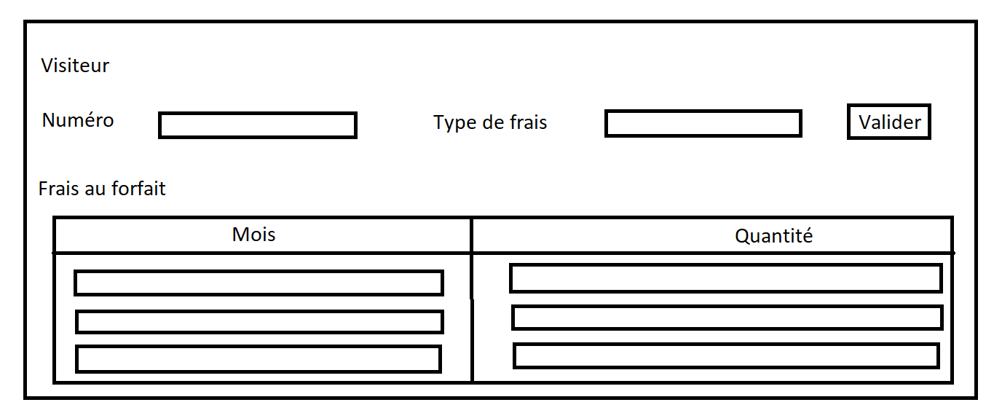

Cas d’utilisation :

1 - Le système affiche un formulaire

2 - L’internaute choisis un numéro et un type de frais

3 - Puis en cliquant sur valider le système affiche une table des mois et leur quantité correspondant aux critères choisis

(4 - Addition : afficher le total)

Résultat obtenu :

